编 号：0071-2020
认证审核计划
1．客户名称： | 南京天溯自动化控制系统有限公司
2．审核领域  审核类型 | 测量管理体系 二阶段
3．审核目的 | □文件审核：  ■ 现场审核：评价企业测量管理体系的实施情况及其有效性，以确定是否推荐认证。
4．审核范围 | 涉及的场所及地址：  江苏省南京市雨花台区软件大道170-1号天溯科技园3栋
4．审核范围 | 涉及的产品（服务）/活动：  智慧后勤运维服务系列软件、综合能源服务系统软件、NTS系列通讯管理机、NTS型微机保护测控装置、NTS型网络电力仪表、TS-BUS智能建筑控制系列产品的设计开发、生产、销售、集成和运维服务，安全技术防范工程的设计、施工和维护
4．审核范围 | 涉及的时期：自2020年04月28日 上午至本次现场审核结束日
5.审核准则 | ■ GB/T19022-2003/ISO10012:2003  ■ 企业测量管理体系文件 （版本号： ）  ■ 国家相关法律、法规、规章、技术规范和顾客、行业标准或规定。
6.审核方法 | 现场和远程
7.资源要求 | - 企业提供认证审核所需必要的计算机、打印机，配备x名向导员；  - 企业提供认证审核关键区域必要的交通工具和向导。  （3） 企业提供必要的文件及获得信息的途径；  （4） 企业向审核组明确现场安全、保密规定和其它相关要求。
8.审核组成员 | 组内身份 | 天数 | 注册(确认)级别 | 注册(确认)编号 |  | ISC编号 | 电话
王常宁 | 组长 | 2.0 | 审核员 | 中认协评[2018]98号ISC[S]0014 |  | ISC[S]0014 | 13052909978
汪宁艺 | 组员 | 2.0 | 审核员 | 中认协评[2019]106号ISC[S]0297 |  | ISC[S]0297 | 15862979873
苟敏 | 组员 | 2.0 | 审核员 | 中认协评[2019]30号ISC[S]0044 |  | ISC[S]0044 | 13811513688
注：必要时，审核组长在征得贵方同意后，可调整本计划。
填写说明：
1.与本项目相关的专业人员应注明专业代码，技术专家还应注明技术职称或职务和单位名称；
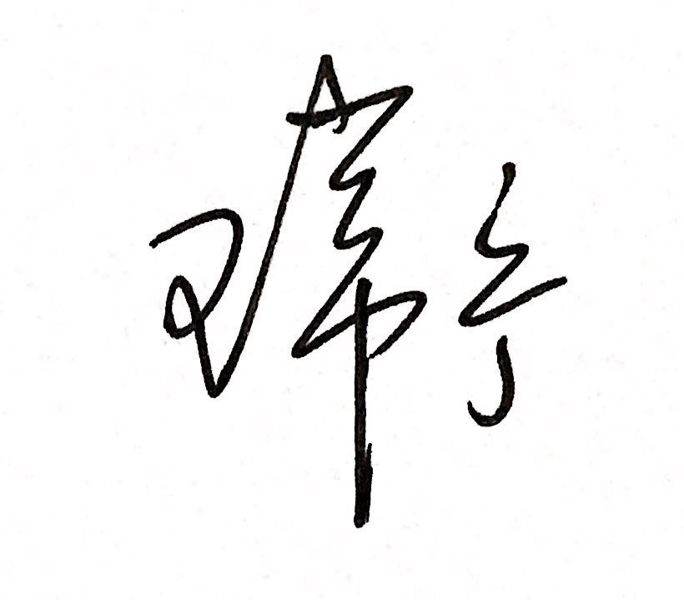
2.组内身份包括：组长、专业审核员、组员、技术专家、实习审核员、观察员。
审核组长：  日 期： 2020.04.27 |  |  |  |  | 认证部负责人审批 ：（盖章）  日 期：
企业代表：
日 期：
附：审核日程安排表 （以某一企业审核人日数7天为例，填写时删除内容）
审核日期 | 审核时间 | 受审部门 | 审核条款
文件审核
2020-04-27 | 9：00—17：00 | 职能部门 | 应对企业文件和资质的符合性，结出评价
现场审核（远程）
2020-04-28 | 8：30—9：00 | 设备连接准备 | 审核组长负责将审核相关人员联系建群方便视频及资料上传
2020-04-28 | 8：30—9：00 | 设备连接准备 | 审核组长主持：介绍认证审核目的、范围、准则、方法、审核员、计划和不合格判断原则等，企业介绍企业领导及分工。
2020-04-28 | 9：00—9：30 | 首次会议 | 审核组长主持：介绍认证审核目的、范围、准则、方法、审核员、计划和不合格判断原则等，企业介绍企业领导及分工。
2020-04-28 | 第一组 王常宁
2020-04-28 | 9：30—12：00 | 管理层、总裁办 | 4,5,8.1,8.4.1
2020-04-28 | 13：00—17：00 | 流程质量和信息化部 生态发展事业部 | 4,6.3,7.1,7.2,7.3, 8.3，8.4
2020-04-28 | 第二组 汪宁艺
2020-04-28 | 9：00—12：00 | 生态发展事业部 | 4,6.2,6.3,6.4,7.1,7.2,
2020-04-28 | 13：00—17：00 | 研发中心 | 6.2.1,7.2,8.2.3,8.3,8.4
2020-04-28 | 第三组 苟敏
2020-04-28 | 9：30—12：00 | 战略市场部 | 5.2,6.2.1,6.2.3,8.2.2, 8.3,8.4
2020-04-28 | 13：00—17：00 | 销服中心 | 5.2,6.2.1,6.2.3,8.2.2, 8.3,8.4
2020-04-29 | 第一组 王常宁
2020-04-29 | 9：00—12：00 | 人力资源部、综合能源事业部 | 6.1,6.2, 8.2,8.3
2020-04-29 | 第二组 汪宁艺
2020-04-29 | 9：00—12：00 | 生态发展事业部 | 7.3,8.2.3,8.2.4
2020-04-29 | 第三组 苟敏
2020-04-29 | 9：00—12：00 | 财务部 | 5.2,6.2.1,6.2.3,8.2.2,
2020-04-29 | 审核组
2020-04-29 | 13：30—14：00 | 审核组 | 审核组内部沟通
2020-04-29 | 14：30—15：00 | 受审核方领导 | 审核组向企业代表介绍认证审核活动，说明认证审核发现；确认测量管理体系认证报告；征求企业领导意见
2020-04-29 | 15：00—16：00 | 受审方 | 1、审核组介绍认证审核活动，确认认证审核发现和测量管理体系认证报告，听取企业意见；  2、审核组对认证后续活动提出要求；  3、企业领导讲话：对认证审核活动发表意见。

编制：王常宁 2020年04月27 日

企业领导确认签字： 年 月 日

